ステージの変更について

ステージ１とステージ３にマットを１枚ずつ追加しました。

ステージ２の蛇腹道の下に２cmのマットを追加しました。

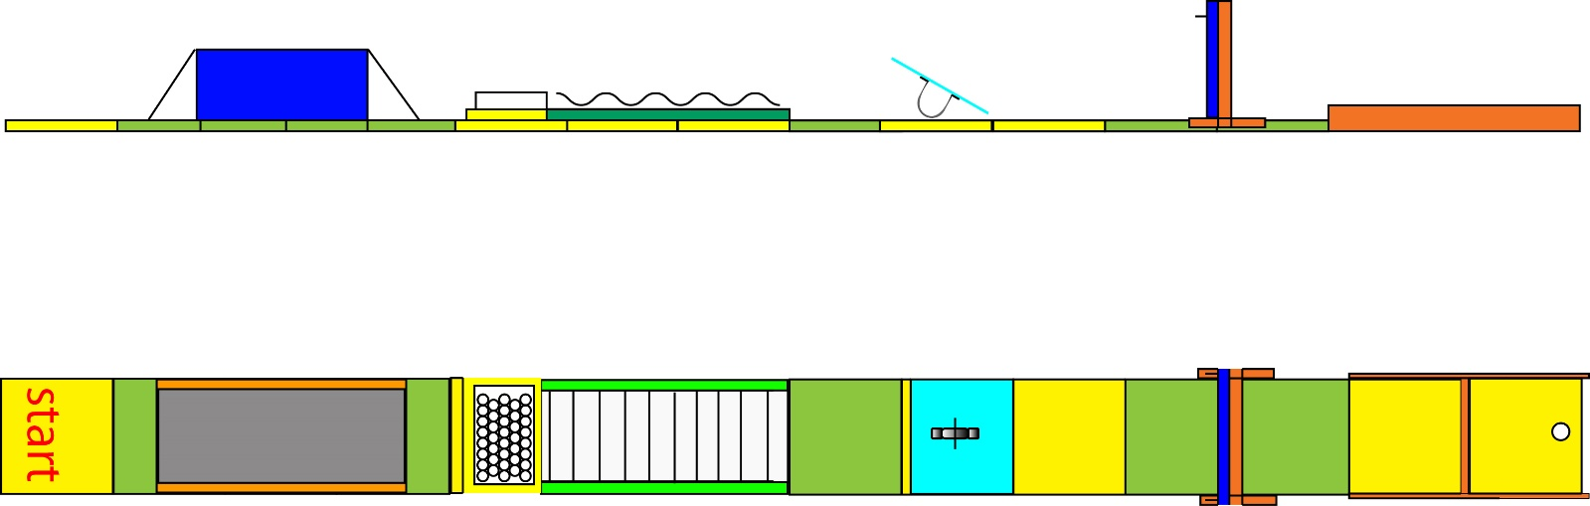

後日郵送される配布資料の要項にも記載されます。